台北海洋科技大學-海事人員訓練部
112年度第二期乙級航海員與輪機員訓練班

招生簡章



報名地址：11174台北市士林區延平北路九段212號
招生電話：（02）2810-9999轉2626 加賴:0933-057-794
傳真：（02）2810-8727
學校網址：https://www.tumt.edu.tw

★貼心小叮嚀：將報名資料紙本寄至本校
111台北市士林區延平北路九段212號-海事人員訓練部收，才完成報名。
台北海洋科技大學-海事人員訓練部

112年度第二期乙級甲舨航海員與輪機員訓練班重要日期表
⊙本表日程如有變動，以本校網頁公告為準
項目 | 日期 | 說明
簡章公告 | 即日起 | 下載網址：https://dce.tumt.edu.tw/files/11-1027-3177.php?Lang=zh-tw
報名時間 | 即日起報名至  112年08月31(星期四)  【通訊報名】截止  （郵戳為憑）  航海15名  輪機15名  額滿為止 | 1.報名繳交文件  (1)報名表(附表一)  (2)中文履歷自傳(附表二)。  (3)學歷（力）證件影本(附表三)。  請將報名文件限時掛號寄註明『乙級船員訓練』  地址：11174台北市士林區延平北路九段212號  台北海洋科技大學-海事訓練中心 收
面試日期 | 112年09月08日  （星期五）  視訊面試  (上午10：00開始) | 112年02月20日(星期一)學校通知通過書審人員參加現場面試或視訊面試。(將以電話通知)  地點：11174台北市士林區延平北路九段212號
成績公告 | 112年09月15日  （星期五）  中午17：00前 | 1.網址：https://dce.tumt.edu.tw/files/11-1027-3177.php?Lang=zh-tw  2.將以電話通知或賴通知。
報到日期 | 錄取人員依本中心電話通知，辦理報到相關事宜。
其他：招生諮詢，請撥：（02）2810-9999轉2626 林百銘先生 0933-057-794
或加賴IP0933-057-794
台北海洋科技大學
112年度-海事人員訓練部辦理第二期乙級甲板航海員與輪機員訓練班

招生簡章

壹.招生依據：依據航港局109年04月1日航員字第1090054624號函辦理，輔導有志航運事業國人，授予商船之航輪知能，達到航運公司船上工作要求，確保船舶安全航泊，並能符合STCW公約要求取得各項應備之訓練證書，及取得乙級船員適任證書資格。

貳.主辦單位：

台北海洋科技大學-海事人員訓練部辦理。
訓練名額：航海15名為限。
輪機15名為限。
如未達開班人數往後開班

叁.報名資格：

規定違反槍砲彈藥刀械管制條例、懲治走私條例或毒品危害防制條例之罪，經判決有期徒刑6個月以上確定者，不得擔任船員。

具有中華民國國民，年滿18歲65歲以下，非前述第1項所列者，具有國中畢業以上學歷，「船員體格（健康）檢查證明書」合格者。

肆.報名方式：上網下載報名表，填妥並簽名後，報名文件以限時掛號郵寄，信封註明『112年度第一期乙級船員訓練班』

伍.寄件地址：11174台北市士林區延平北路九段212號

台北海洋科技大學-海事人員訓練部收

六.報名日期 : 即日起報名至112年08月31日（星期四）截止。

七.受訓時間：112年10月02日（星期一）開班至112年12月08日（星期六）結訓。

八.最終開訓日期依本校網頁公告為準，訓練費用新台幣65,000元 (不含吃與住宿)。

九.退費標準：
依教育部「專科以上學校推廣教育實施辦法」第17條規定標準如下：

一、學員自報名繳費後至開班上課日前申請退費者，退還已繳學分費。

費等各項費用之九成。自開班上課之日起算未逾全期三分之一申請退

費者，退還已繳學分費、雜費等各項費用之半數。開班上課時間已逾

全期三分之一始申請退費者，不予退還。

二、已繳代辦費應全額退還。但已購置成品者，發給成品。

三、學校因故未能開班上課，應全額退還已繳費用。
- 受訓地點：台北海洋科技大學士林校區(台北市士林區延平北路九段212號)，訓練期間統一安排住宿。
- 結業：結訓並通過評估合格者，即可領取結業證書，上課前由本中心安排航商進行就業媒合。

交通資訊
士林校區
1.捷運劍潭站轉乘光華巴士紅10公車。
2.捷運大橋頭站、台北車站（承德）轉乘光華巴士215公車。
3.捷運芝山站、明德站、石牌站轉乘首都客運536公車。
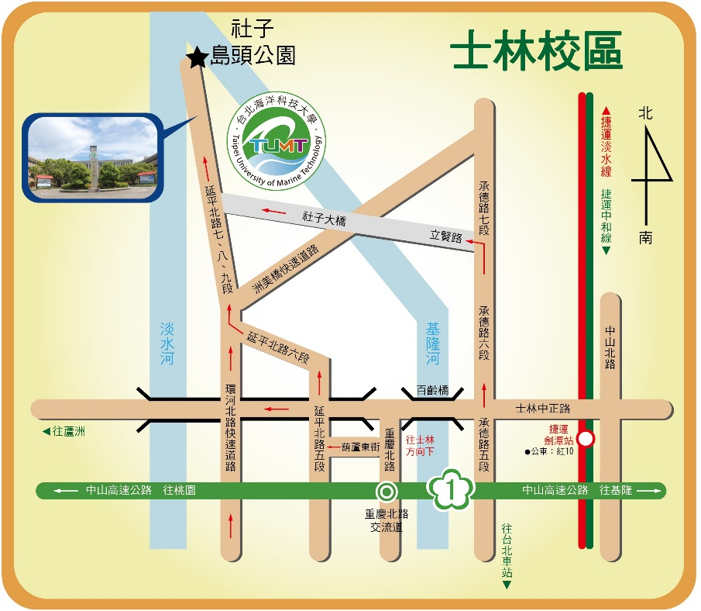
4.捷運台大醫院站、台北車站（承德）轉乘首都客運2路公車。

附表一.台北海洋科技大學-海事人員訓練部辦理
112年度第二期乙級航海員與輪機員訓練
報名表/履歷自傳
□航海 □輪機 准考證號碼: (考生免填)
 |  | 姓 名 |  |  |  |  |  |  |  |  |  |  |  |  | 英文姓名
 |  | 應徵職務 |  |  |  |  |  |  |  |  | 身份證字號 |  |  |  |  |  |  |  |  |  |  |  |  | 出生日期 |  |  |  |  | 年 月 日 | 照
 |  | 籍 貫 |  |  |  |  |  |  |  |  | 出 生 地 |  |  |  |  |  |  |  |  |  |  |  |  | 身高/體重/血型 |  |  |  |  | / /
 |  | 戶籍地址
 |  | 通訊地址 |  |  |  |  |  |  |  |  |  |  |  |  |  |  |  |  |  |  |  |  |  |  |  |  |  |  |  | 片
 |  | 電 話 1 |  |  |  |  |  |  |  |  | 電 話 2 |  |  |  |  |  |  |  |  |  |  |  |  |  | 行動電話
 |  | E-mail
 |  | 緊急聯絡人 |  |  |  |  |  |  | 關係: |  |  |  |  |  |  | 電話: |  |  |  |  |  |  |  | 地址:
 |  | 英文:TOEIC/國家特考/或 無 |  |  |  |  |  |  |  | 分數： |  |  |  |  |  | 介紹人/電話
 |  | 服役種類 或 免役原因 |  |  |  |  |  |  |  |  |  |  |  |  |  | 備 註
 |  |  | 稱 謂 |  |  |  | 姓 名 |  |  |  |  | 年 齡 |  |  |  |  | 職 業 |  |  | 住 址
 |  | 家
 |  | 庭
 |  | 狀
 |  | 況
 |  |  | 學 校 或 訓 練 機 關 名 稱 |  |  |  |  |  |  |  |  |  |  | 科 系 |  |  |  |  |  |  |  | 修 業 期 間 |  |  |  |  |  |  |  |  | 畢業/肄業
 |  | 學 |  |  |  |  |  |  |  |  |  |  |  |  |  |  |  |  |  |  |  | 年 月 日至 年 月 日
 |  | 歷 |  |  |  |  |  |  |  |  |  |  |  |  |  |  |  |  |  |  |  | 年 月 日至 年 月 日
 |  |  | 服 務 機 關 公 司 |  |  |  |  |  |  |  |  |  |  |  |  |  |  |  |  |  |  | 職 稱 |  |  |  | 服 務 期 間 |  |  |  |  | 服務年月
 |  | 經 |  |  |  |  |  |  |  |  |  |  |  |  |  |  |  |  |  |  |  |  |  |  |  | 年 月 日至 年 月 日
 |  | 歷 |  |  |  |  |  |  |  |  |  |  |  |  |  |  |  |  |  |  |  |  |  |  |  | 年 月 日至 年 月 日
 |  | 資 |  |  |  |  |  |  |  |  |  |  |  |  |  |  |  |  |  |  |  |  |  |  |  | 年 月 日至 年 月 日
 |  | 料 |  |  |  |  |  |  |  |  |  |  |  |  |  |  |  |  |  |  |  |  |  |  |  | 年 月 日至 年 月 日
國民身分證影本黏貼處  (正面) |  |  |  |  |  |  |  |  |  |  |  |  |  |  |  |  |  |  |  |  |  |  | 國民身分證影本黏貼處  (背面)
簽認與同意 |  |  |  |  |  |  |  | - 本表所填各項資料及所附文件均經本人詳實核對無誤，若有不實，本人願遵守相 關之處置，絕無異議。  - 本人無違反槍砲彈藥刀械管制條例、懲治走私條例或毒品危害防制條例之罪，經判決有期徒刑6個月以上確定之紀錄，如有不實，願負相關法律責任。  考生簽名：
 | 附表二
中文履歷自傳
Autobiography 年 月 日撰
 | 中文:
 | 英文:
1.自傳撰述盡量以一頁為限。
2.限親筆繕寫，不可用打字。
3.請問您如何獲知招募訊息?
報紙：_______________ 雜誌：______________
學校就業輔導會 親友介紹 求才說明會 網站：_________________(名稱)
其他：__________________________________________________(請簡略說明)

附表三
學歷（力）證件影本
學歷（力）證件影本 黏貼處

（報名時請攜帶正本，驗正本繳影本）

附表四

台北海洋科技大學-海事人員訓練部
112年度第一期乙級航海員與輪機員訓練班
通訊報名資料袋封面
寄件人：
地址：
電話：( )

11174台北市士林區延平北路九段212號
台北海洋科技大學-海事人員訓練部 啟
(02)2810-9999分機2626
(各項報名表件請考生依序整理，並以迴紋針固定於左上角)
□ 一、報名表，請列印確認後簽名、黏貼國民身分證影本。
□ 二、中文履歷自傳、
□ 三、學歷(力)證件

